填报手册

一、高校教师填报手册

（一）角色说明
高校教师：参加2025年山东省普通本科高校劳动教育典型必修课程、教学案例和实践项目的高校教师请用学校管理员分配的账号密码进行登录操作。
流程：登录—修改密码—提交申报书信息—校级审核—省劳动教指委审核—专家评审。

（二）登录
网址：https://5nqac3g3.mh.chaoxing.com
（复制本网址到浏览器中打开，推荐火狐、谷歌浏览器），进入网页后，点击教师登录入口按钮，输入分配的账号密码进行登录，登录后点击左侧列表修改密码。
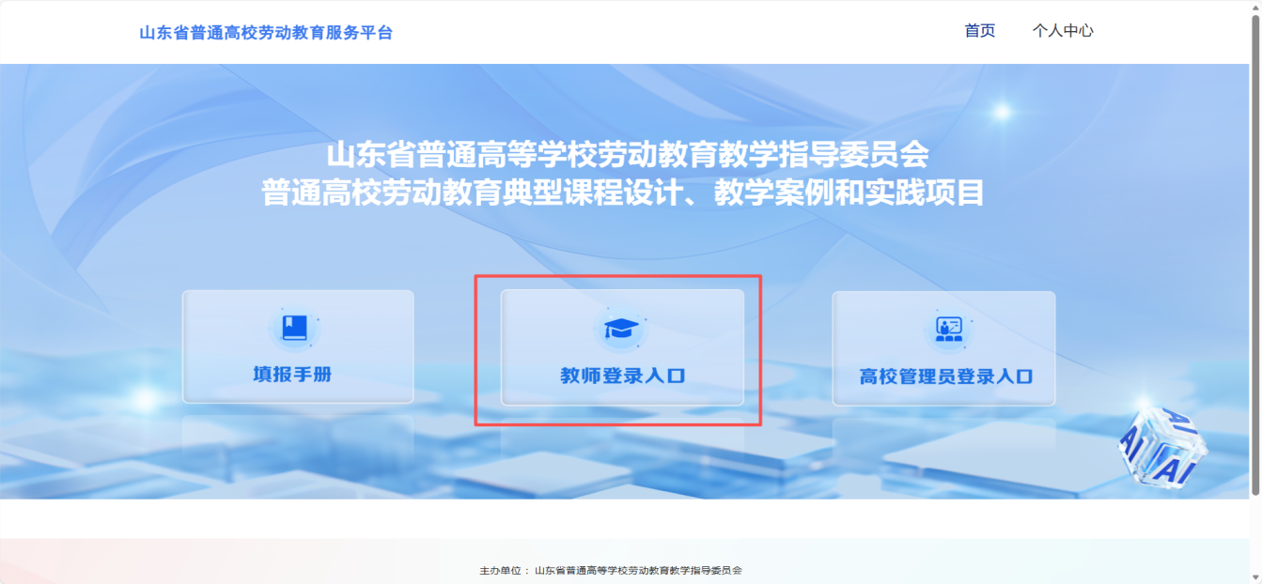
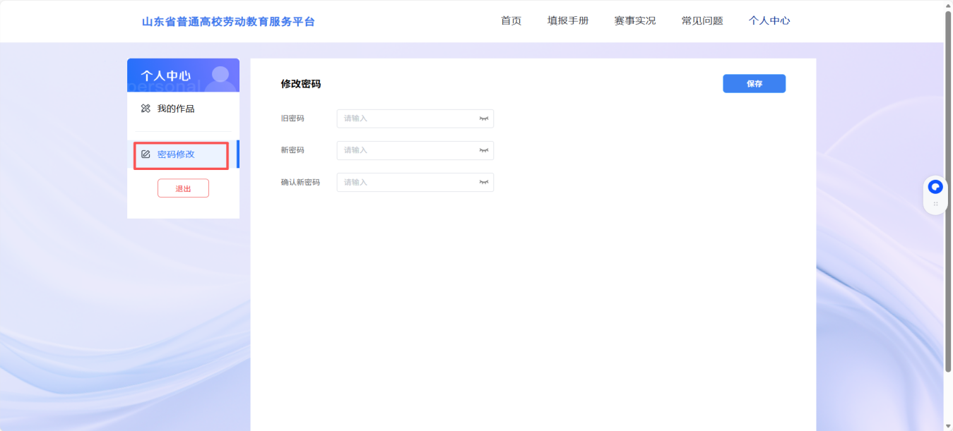

（三）我的作品
点击【我的作品】即可进行申报书上传和提交，在截止时间前完成提交。
注意：请按照要求进行字段内容填写，标星号的为必填字段
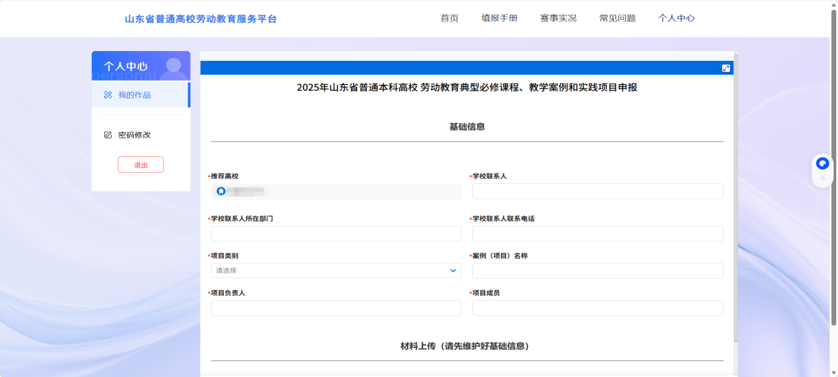

（四）申报材料编辑修改

1.提交后未审核的申报材料如需要修改，可在提交截止时间之前点击【编辑】进行修改，修改完毕后提交。

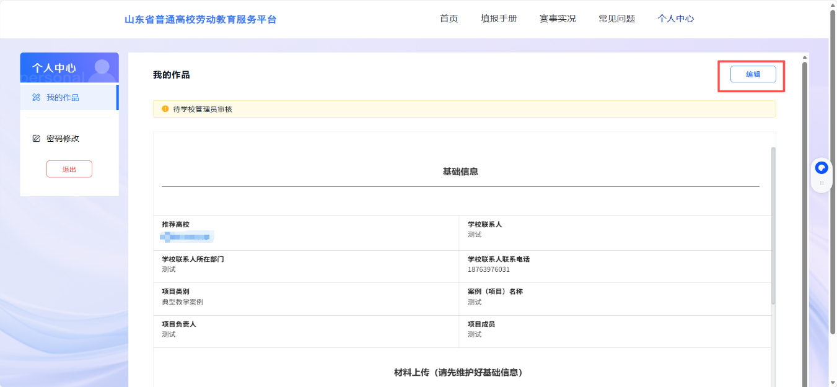
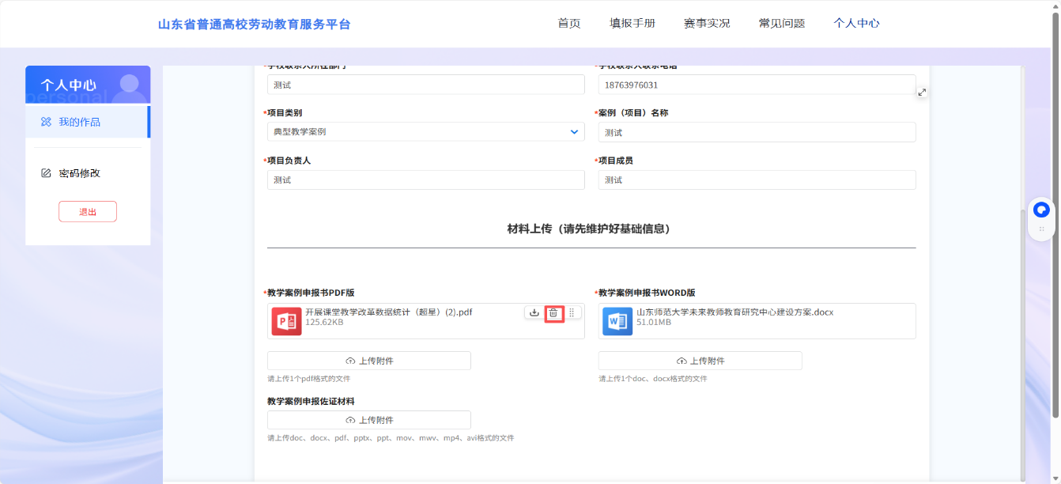
2.如要重新上传文件，点击【编辑】后，将鼠标放在文件上，点击“删除按钮”删除原来上传的文件，重新上传文件即可。如需预览文件内容，点击文件名即可预览。

3.对于管理员退回的作品，教师可以查看退回理由，根据退回理由修改后进行，重新提交后由管理员再次审核。

二、高校管理员管理手册

（一）角色说明
校级管理员：负责本校高校教师申报材料的审核管理及汇总表的提交
流程：登录—修改密码—审核作品信息—上传汇总表

（二）登录
网址：https://5nqac3g3.mh.chaoxing.com
（复制本网址到浏览器中打开，推荐火狐、谷歌浏览器），进入网页后，点击高校管理员登录按钮，输入分配的账号密码进行登录。
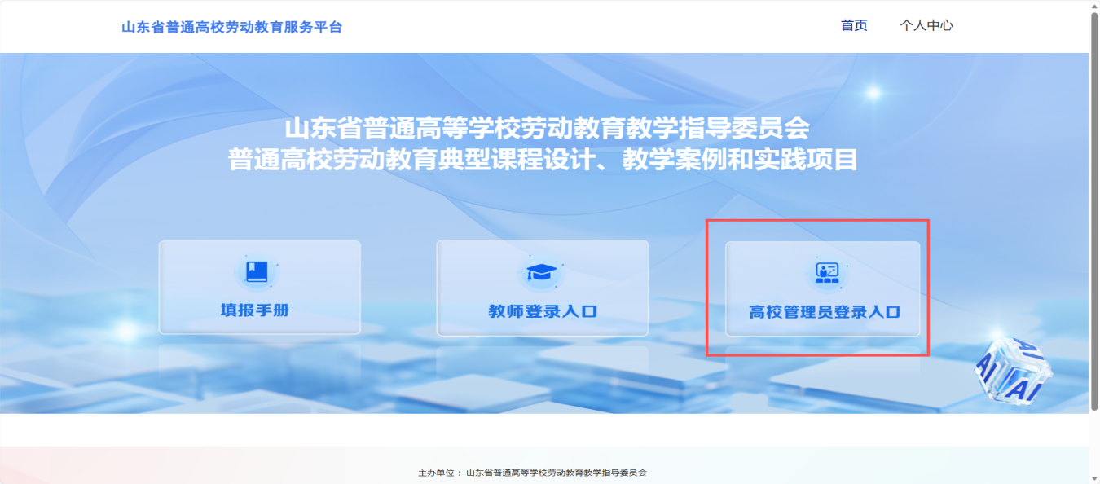

（三）修改密码
进入后请先检查右上角学校是否正确，防止登录错单位，确认单位无误后，点击左侧栏目第一项，进行密码修改，修改完毕后点击保存即可。
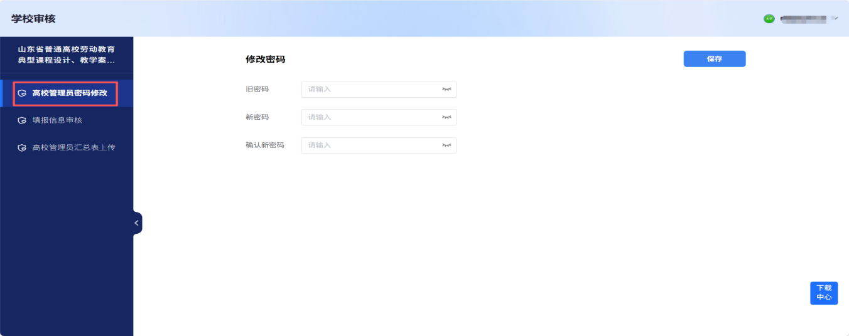

（四）填报信息审核
管理员进入管理后台后，点击【填报信息审核】可查看本学校老师提交的报名信息列表，校级管理员可点击右侧【查看】按扭键，查看教师提交的详情，上传的文件可以点击进行预览，如无问题，点击【通过】即可，反之点击【退回】。
注意：如退回请及时通知教师进行修改并重新提交，同时如申报材料被省级退回，教师修改提交后，请校级管理员及时进行二次审核与提交。
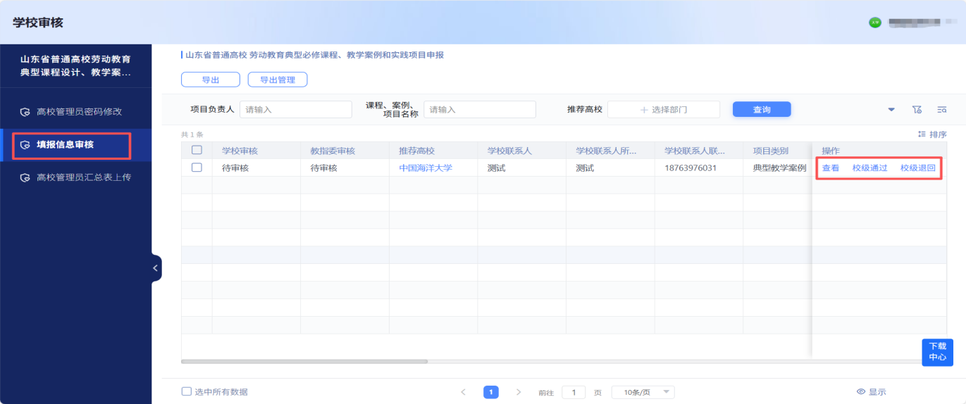

（五）上传汇总表
所负责学校申报材料上传完成且通过后，校级管理员点击【高校管理员汇总表】，根据通知内的格式要求，填写盖章后上传提交。
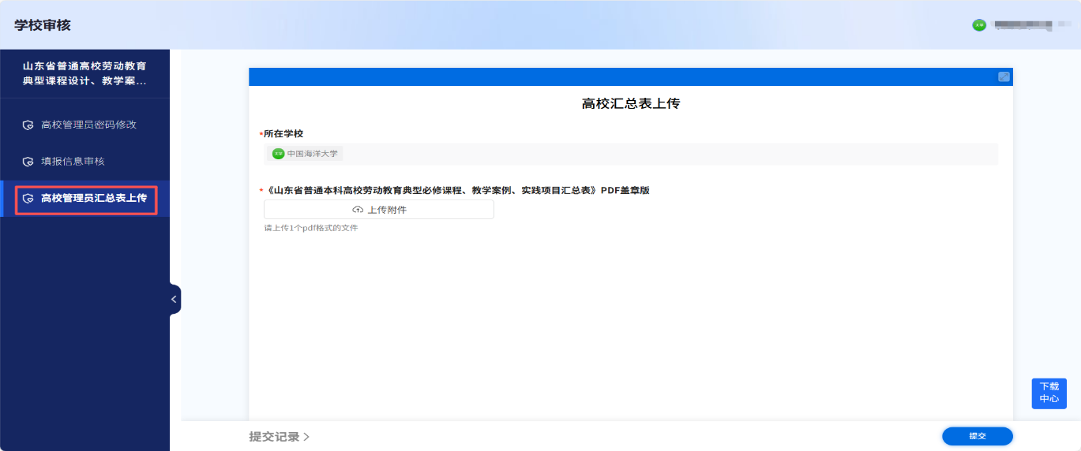
附件2

山东省普通本科高校劳动教育典型

必修课程申报书
一、基本信息
推荐院校信息 | 高校名称（盖章）
推荐院校信息 | 负责人 |  | 联系电话
推荐院校信息 | 所在部门 |  | 职务
推荐院校信息 | 通信地址
申报教师信息 | 姓名 |  | 联系电话
申报教师信息 | 职称 |  | 职务
申报教师信息 | 所在院系（部门） |  | 专业特长
申报教师信息 | 相关研究和  教学成果
二、课程基本信息
课程名称 |  | 课程形式 | （ ）独立开设/（ ）融入相关课程
首次开课学期 |  | 授课学生范围及年级 | （ ）全体本科生/（ ）学院本科生  （ ）年级（ ）学期
课程学时 | 总学时  理论学时  实践学时 | 课程学分
师资来源 |  | 师资数量
教材建设与选用情况 | 有自建教材，列出教材名称、出版社及出版时间
教材建设与选用情况 | 无自建教材，选用其他教材，列出教材名称、出版社及出版时间
在线/智慧课程建设、使用情况
三、课程设计（不超过3000字）
（一）课程目标
正文内容均为仿宋_GB2312四号，行间距28磅，下同。

（二）课程内容
课程教学内容一览表
章节 | 知识点 | 学时数 | 重点难点 | 实现形式
……
（三）教学方法与手段

（四）课程考核方式

（五）课程教学效果（含学生评价反馈情况）

（六）课程建设特色亮点

四、诚信声明及审查意见
项目负责人诚信承诺

本人已认真填写并检查申报材料，保证内容真实有效，无政治性、思想性、科学性、规范性问题或知识产权问题；保证项目符合国家法律法规且不违反国家安全和保密的相关规定，可以公开传播和使用。

项目负责人（签字）：
年 月 日
高校审查意见

本单位对项目有关信息及负责人填报的内容进行了核实，该项目内容及提交的申报材料真实，无危害国家安全、涉密及其他不适宜公开传播的内容，思想导向正确，无侵害他人知识产权内容。负责人及成员遵纪守法，无违法违纪行为，不存在师德师风问题、学术不端等问题。经评审评价，该项目符合申报要求，现推荐申报。

负责人（签字）： 单位（或项目主管部门）（盖章）
年 月 日

附件3

山东省普通本科高校劳动教育典型

教学案例申报书
一、基本信息
案例名称
推荐高校 | 高校名称（盖章）
推荐高校 | 联系人 |  | 联系电话
推荐高校 | 所在部门 |  | 职务
推荐高校 | 通信地址
案例负责人 | 姓名 |  | 联系电话
案例负责人 | 职务 |  | 职称
案例负责人 | 所在院系（部门） |  | 专业特长
案例负责人 | 电子邮箱
相关研究和教学成果
其他成员 | 姓名 | 所在院系（部门） | 职务 | 职称
案例依托
课程名称
适用学科专业（可多选） | （ ）全部适用 （ ）理学 （ ）工学 （ ）医学 （ ）农学（ ）历史学（ ）哲学（ ）经济学（ ）文学（ ）法学（ ）教育学（ ）艺术学（ ）管理学
二、依托课程简介
包括课程预期目标（含劳动教育目标）、课程内容梗概、考核方式、预期教学效果及对人才培养目标的支撑等，不超过200字。
正文内容均为仿宋_GB2312四号，行间距28磅，下同。

三、案例设计
包括案例教学目标、案例主要内容、教学方法、教学特色与创新等，不超过1600字。
四、成效与价值
阐述教学案例取得的实际教育成效及应用推广价值，不超过200字。
五、诚信声明及审查意见
项目负责人诚信承诺

本人已认真填写并检查申报材料，保证内容真实有效，无政治性、思想性、科学性、规范性问题或知识产权问题；保证项目符合国家法律法规且不违反国家安全和保密的相关规定，可以公开传播和使用。

项目负责人（签字）：
年 月 日
高校审查意见

本单位对项目有关信息及负责人填报的内容进行了核实，该项目内容及提交的申报材料真实，无危害国家安全、涉密及其他不适宜公开传播的内容，思想导向正确，无侵害他人知识产权内容。负责人及成员遵纪守法，无违法违纪行为，不存在师德师风问题、学术不端等问题。经评审评价，该项目符合申报要求，现推荐申报。

负责人（签字）： 单位（或项目主管部门）（盖章）
年 月 日

附件4

山东省普通本科高校劳动教育典型

专业实践申报书
一、基本信息
项目名称
项目类别 | ( )认知实习/( )毕业实习/( )专业服务实践/( )实验教学/( )学科竞赛( )创新创业劳动教育（根据项目类型填报后面不同的设计样例）
推荐高校 | 高校名称（盖章）
推荐高校 | 联系人 |  | 联系电话
推荐高校 | 所在部门 |  | 职务
推荐高校 | 通信地址
项目负责人 | 姓名 |  | 性别
项目负责人 | 职务 |  | 职称
项目负责人 | 所在院系（部门） |  | 专业特长
项目负责人 | 移动电话 |  | 电子邮箱
相关研究和教学成果
其他成员 | 姓名 | 所在院系（部门） | 职务 | 职称
项目所需  学时数 | （ ）学时 | 项目人数（单选） | ( )个人项目  ( )小组项目（ ___～___人）
适用学科专业（可多选） | ( )全部适用 ( )理学 ( )工学 ( )医学 ( )农学 ( )历史学 ( )哲学  ( )经济学 ( )文学 ( )法学 ( )教育学 ( )艺术学 ( )管理学
二、诚信声明及审查意见
项目负责人诚信承诺

本人已认真填写并检查申报材料，保证内容真实有效，无政治性、思想性、科学性、规范性问题或知识产权问题；保证项目符合国家法律法规且不违反国家安全和保密的相关规定，可以公开传播和使用。

项目负责人（签字）：
年 月 日
高校审查意见

本单位对项目有关信息及负责人填报的内容进行了核实，该项目内容及提交的申报材料真实，无危害国家安全、涉密及其他不适宜公开传播的内容，思想导向正确，无侵害他人知识产权内容。负责人及成员遵纪守法，无违法违纪行为，不存在师德师风问题、学术不端等问题。经评审评价，该项目符合申报要求，现推荐申报。

负责人（签字）： 单位（或项目主管部门）（盖章）
年 月 日

“专业名称”认知实习/毕业实习劳动教育设计
一、专业概述
从价值塑造、知识传授与能力培养等方面介绍专业的基本情况，融入劳动观念、劳动知识、劳动习惯、劳动能力、劳动品质等劳动教育目标。不超过200字。
二、实习概述
描述实习目标、实习任务、实施方法及有关安排，实习中融入劳育目标的描述及对专业人才培养目标的支撑。不超过200字。
三、实习准备
描述实习开展前的条件准备，如场域、工具、师资及经费预算等，可配指导项目实践的音视频资源。不超过500字。
四、实习过程
给出实习具体流程和操作步骤。注意劳动教育目标在实习过程中的实现时机、途径、方式等内容的挖掘。不超过800字。
五、考核评价
不超过200字。
六、实习成效
注意劳动教育目标达成的分析和梳理。尽量图文并茂，附加相关教学图片、视频等资料。不超过200字。

“专业名称+实践项目名称”专业服务实践
劳动教育设计
一、项目基本信息
项目名称：
实践年级：
二、项目概述
简要描述项目背景、劳动目标、劳动任务、实施方法及有关安排等。不超过200字。
三、项目准备
描述项目开展前的条件准备，如场域、工具、师资及经费预算等。不超过500字。
四、实施过程
给出项目具体流程和操作步骤，要求规范且具有可复制性，可附指导项目实践的音视频资源。注意劳动观念、劳动知识、劳动习惯、劳动能力、劳动品质等劳动教育目标在实践过程中的实现时机、途径、方式等内容的挖掘和呈现。不超过1000字。
五、考核评价 不超过200字。
六、实践成效
注意劳动教育目标达成的分析和梳理。尽量图文并茂，附加相关图片、视频等资料。不超过200字。
“课程名称”实验教学劳动教育设计
一、课程基本信息
课程类型： 适用专业： 授课对象：
二、课程概述
从价值塑造、知识传授与能力培养等方面介绍课程的基本情况，融入劳动观念、劳动知识、劳动习惯、劳动能力、劳动品质等劳动教育目标。不超过200字。
三、劳动教育教学设计
劳动教育元素选取原则、导入途径与教学策略。不超过600字。
四、劳动教育教学设计与内容总览
实验教学环节（章节） | 知识点 | 劳动教育元素
......
五、教学过程及实施
可选取一个案例详细介绍。不超过800字。
- 考核评价
不超过200字。
七、教学效果
注意劳动教育目标达成的分析和梳理。不超过200字。
“专业名称”学科竞赛/创新创业劳动教育设计
一、专业概述
从价值塑造、知识传授与能力培养等方面介绍专业的基本情况，融入劳动观念、劳动知识、劳动习惯、劳动能力、劳动品质等劳动教育目标。不超过200字。
二、学科竞赛/创新创业概述
包括本专业开展学科竞赛/创新创业的背景、现状、趋势等。不超过200字。
三、学科竞赛/创新创业准备（某一项活动）
描述学科竞赛/创新创业开展前的条件准备，如场域、工具、师资及经费预算等，可根据需要配有指导项目的音视频资源，以附件形式附后。不超过600字。
四、学科竞赛/创新创业过程
给出具体流程和操作步骤。注意劳动教育目标在实践过程中的实现时机、途径、方式等内容的挖掘和呈现。不超过800字。
五、学科竞赛/创新创业成效
注意劳动教育目标达成的分析和梳理。不超过200字。

附件5

山东省普通本科高校劳动教育典型

第二课堂实践项目申报书
一、基本信息
项目名称
推荐高校 | 高校名称（盖章）
推荐高校 | 联系人 |  | 联系电话
推荐高校 | 所在部门 |  | 职务
推荐高校 | 通信地址
项目负责人 | 姓名 |  | 性别
项目负责人 | 职务 |  | 职称
项目负责人 | 所在院系（部门） |  | 专业特长
项目负责人 | 移动电话 |  | 电子邮箱
相关研究和教学成果
其他成员 | 姓名 | 所在院系（部门） | 职务 | 职称
项目所需  学时数 | （ ）学时 | 项目人数（单选） | ( )个人项目  ( )小组项目（ ___～___人）
项目类型  （单选） | （ ）日常生活性劳动 （ ）生产性劳动 （ ）服务性劳动  （ ）其他 （请说明）
劳动学期 | （ ）大一 （ ）大二 （ ）大三 （ ）大四 （ ）不限
二、项目概述
简要描述劳动目标、劳动任务、实施方法及有关安排、达成效果等。
正文内容均为仿宋_GB2312四号，行间距28磅，下同。不超过200字。
三、项目准备
简要描述项目开展前的条件准备，如场域、工具、师资及经费预算等，可根据需要配指导项目实践的音视频资源，以附件形式附后。不超过500字。
四、项目过程
给出该实践项目的具体流程和操作步骤，要求规范且具有可复制性，注意劳动教育目标在实践过程中的实现时机、途径、方式等内容的挖掘和呈现，尽量配有指导项目实践的音视频资源，以附件形式附后。不超过800字。
五、项目成效
列出学生需提交的项目成果材料清单，如劳动照片、视频记录、总结报告等。可以是学生劳动直接产生的成果，也可以是本项目开展后，学生取得的其他标志性成果，如比赛获奖、重要媒体报道等。详细情况可以附件形式呈现。不超过200字。
六、项目评价
评分标准可从劳动认知、劳动情感、劳动态度、劳动技能的掌握程度、创新能力、劳动成果的完成度、劳动精神的内化度、劳动安全、总结和反思等方面制定，需兼顾过程性评价和结果性评价。不超过300字。
七、诚信声明及审查意见
项目负责人诚信承诺
本人已认真填写并检查以上材料，保证内容真实有效，无政治性、思想性、科学性、规范性问题或知识产权问题；保证项目符合国家法律法规且不违反国家安全和保密的相关规定，可以公开传播和使用。

项目负责人（签字）：
年 月 日
高校审查意见
本单位对课程有关信息及课程负责人填报的内容进行了核实，该课程内容及提交的申报材料真实，无危害国家安全、涉密及其他不适宜公开传播的内容，思想导向正确，无侵害他人知识产权内容。负责人及成员遵纪守法，无违法违纪行为，不存在师德师风问题、学术不端等问题。经评审评价，该项目符合申报要求，现推荐申报。

负责人（签字）： 单位（或课程主管部门）（盖章）
年 月 日

劳动教育课程、案例或实践项目佐证材料
（兼作封面）

申报类别：（必修课程/教学案例/专业劳动实践项目/第二课堂劳
动实践项目）
申报名称:
负 责 人：
推荐学校：
佐证材料清单：
1.
2.
……

附件6
山东省普通本科高校劳动教育
典型必修课程、教学案例、实践项目汇总表

推荐高校（公章）：
联 系 人： 所在部门： 联系电话：
序号 | 课程/案例/项目名称 | 类别 | 负责人 | 成员
1
2
3
4
5
……
备注:
1.类别指“必修课程”“教学案例”“专业实践”或“第二课堂实践”。
2.成员没有，请填“无”。

